머튼의 옵션가격 모형을 이용하여 주가에 대한 KMV모형을 만들수있다.

이를 이용하여 예상 부도확률을 구할수있는데



그러려면 아래 두식 Ve와 를 이용하여 Va(자산의 시장가치), (자산가치의 변동성)를 구해야 한다.



(

는 2가지 방법으로 구할수있다. 하나는 과거주가를 이용한 역사적 변동성, 다른하나는 코스피의 VIX지수인 VKOSPI지수이다. 여기서는 역사적 변동성을 이용하였다.)



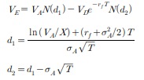



위 식을 함수로 표현

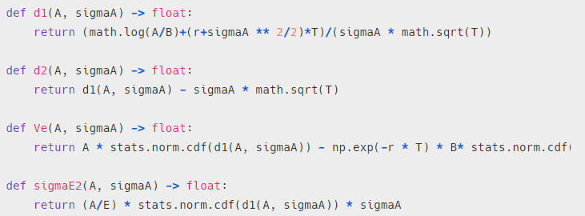

아래코드를 이용하여 Va(자산의 시장가치), (자산가치의 변동성)을 구함



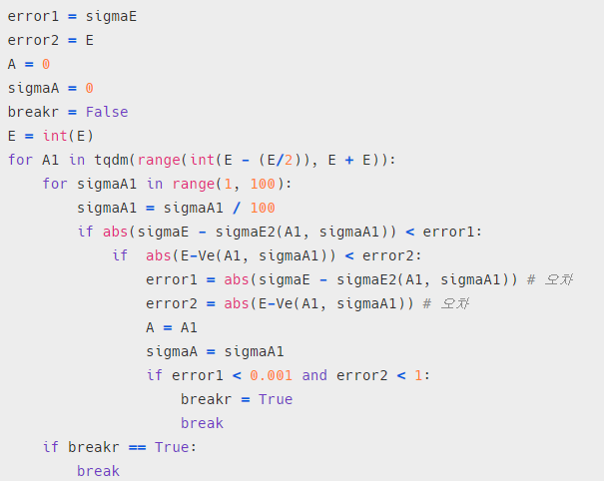

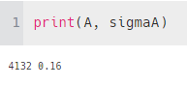🡨코스모 화학의 예상

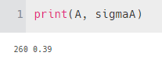🡨 세동의 예상

이를 통해 구한 값을 이용하여

부도거리를 구하고 이를 통해 예상 부도확률을 구할수있다.

**부도거리**

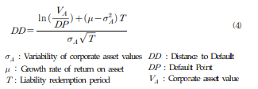

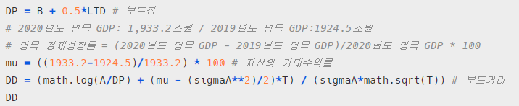

 🡨 코스모 화학의 부도거리

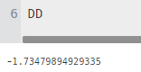🡨 세동의 부도거리

**예상 부도확률**

(예상 부도 확률의 경우 2가지로 구할수있다. 하나는 과거 실제 부도기업 수를 이용한 역사적 부도확률과 다른하나는 표준정규분포를 이용한 방법이다. 여기서는 표준정규분포를 이용한 방법을 사용하였다)





🡨- 코스모 화학의 예상부도확률

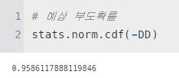 🡨 세동의 예상부도확률( 세동은 상장폐지 예상종목이다)